2017-2018
MART AYI BÜLTENİ
RAINBOW CLASS
KAVRAMLAR
*Kolay-Zor
*Tek-Çift
*Acı-Tatlı-Tuzlu
*Önce-Sonra
*Canlı-Cansız
MERAK SERÜVENİ
*Kukla-Kukla Sanatçısı
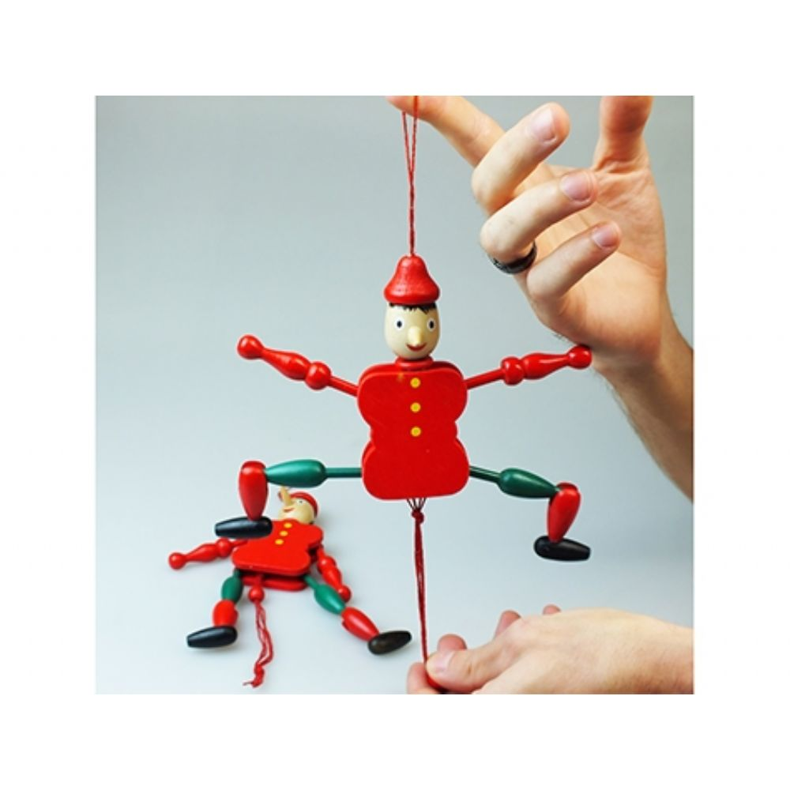

BELİRLİ GÜN VE HAFTALAR
*21-26 Mart Orman Haftası
*27 Mart Dünya Tiyatrolar Günü
*Kütüphaneler Haftası
( Mart ayının son pazartesi günü)

Sevgili velilerimiz öğretmenle
Görüşme saatimiz gün içerisine
saat 13.30-14.30 arasıdır.

BU AY DOĞANLAR
Aytuğ Kaan KAVAKLI
Talebiniz doğrultusunda
öğrencilerimizin doğum günleri,
15.20-15.50 saatleri arasında kutlanabilir.

TEMALAR
* Dengeli beslenme ve
yararlı yiyecekler
* “Ö” sesi
* “0”-“10” rakamı
* Tüm şekiller
* Tüm renkler
ZAMAN TÜNELİ
*Para
DEĞERLER EĞİTİMİ
**Empati Kurma

MÜZİK
* Müziğin ritmine göre dans
*Ağaçkakan şarkı çalışması
*Vurmalı çalgılarla çalışma

İNGİLİZCE
*Telling the Time
* House Parts of the

Song
*What time is it?
*Hip-hop around the clock
*This is my house

BEDEN EĞİTİMİ
*Temel hareket becerilerini kapsayan çalışmalar
*Vücut bölümlerini etkileyen ve denge koordinasyonunu geliştiren çalışmalar
*Temel jimnastik yürüyüşleri

DRAMA
*Bir nesneden hikayeye yaratıcı oyun çalışması
*Çöpler çöpe temiz çevre yaratıcı oyunu çalışması

GÖRSEL SANATLAR
*Orman haftası kağıtlar ile grup çalışması
*Tiyatrolar günü maske yapımı
*Kitap ayracı tasarımı
*Kağıtlar ile kukla çalışması
*Baskı ile çiçek çalışması

TİYATRO
12 Mart Pazartesi günü Saat:13.30’da okulumuz konferans salonunda “Akıllı Topaç” müzikli çocuk oyununu izleyeceğiz.
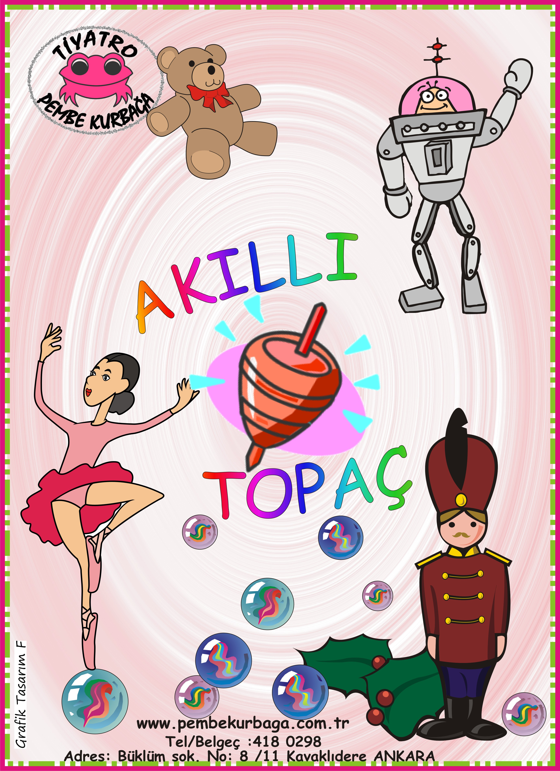

GEZİ
27 Mart Salı günü Ali Kuşçu Gökbilim Merkezine giderek “SES” atölyesinde çeşitli çalışmalar yaparak hem öğrenecek hem eğleneceğiz.

ÖZEL YENİ BİLİM KOLEJİ
ŞUBAT AYI ANAOKULU YEMEK LİSTESİ
TARİH | KAHVALTI | ÖĞLE YEMEĞİ | İKİNDİ KAHVALTISI
01/03/2018 | Haşlanmış yumurta, tahin, üçgen peynir, zeytin, bitki çayı | Mercimek çorbası, soslu yoğurtlu mantı, havuç salatası | Beyaz simit, bitki çayı
02/03/2018 | Açık büfe | Tel şehriye çorbası, kanat ızgara, fırında patates, Akdeniz salatası | Krem peynirli sandviç, süt, meyve
05/03/2018 | Tereyağı, bal, iki çeşit zeytin, beyaz peynir, süt | Sebzeli bezelye yemeği, spagetti, yoğurt | Damla çikolatalı kek, meyve
06/03/2018 | Sebzeli omlet, tahin, pekmez, krem peynir, zeytin, süt | Tarhana çorbası, tepsi kebabı, tereyağlı bulgur pilavı, yoğurt | Muzlu puding
07/03/2018 | Tereyağı, reçel, iki çeşit zeytin, beyaz peynir, Ankara bazlaması, süt | Pazı yemeği, peynirli cevizli erişte, yoğurt | Paskalya çöreği, meyve
08/03/2019 | Haşlanmış yumurta, tahin, pekmez, üçgen peynir, zeytin, bitki çayı | Fırında soslu tavuk, sebzeli pirinç pilavı, cacık | Ankara simidi, bitki çayı
09/03/2018 | Açık büfe | Etli kuru fasulye, tereyağlı bulgur pilavı, turşu, salata | Çikolatalı sandviç, süt, meyve
12/03/2018 | Tereyağı, bal, iki çeşit zeytin, beyaz peynir, süt | Domates çorbası, tavuklu tereyağlı bulgur pilavı, mevsim salatası | İki renkli kek, meyve
13/03/2018 | Sütlü omlet, krem peynir, tahin, pekmez, iki çeşit zeytin, süt | Karnabahar yemeği, kıymalı tereyağlı burgu makarna, tulumba tatlısı | Tavukgöğsü
14/03/2018 | Tereyağı, reçel, beyaz peynir, zeytin, havuç, süt | Tarhana çorbası, makarna salatası, kabak kalye, çikolatalı fındık kreması | Peynirli çörek, meyve
15/03/2018 | Haşlanmış yumurta, tahin, pekmez, üçgen peynir, zeytin, bitki çayı | Mercimek çorbası, kıymalı pide, yeşil salata, ayran | Beyaz simit, bitki çayı
16/03/2018 | Açık büfe | Nohut yemeği, bulgur pilavı, turşu, yoğurt | Krem peynirli sandviç, süt, meyve
19/03/2018 | Ankara simidi, tereyağı, bal, beyaz peynir, kuru kayısı, iki çeşit zeytin, süt | Kıymalı patates tava, körili pirinç pilavı, salata | Havuçlu cevizli kek, meyve
20/03/2018 | Sebzeli omlet, krem peynir, zeytin, tahin, pekmez, süt | Sebzeli noodle, julyen doğranmış tavuk külbastı, yayla çorbası | Poğaça, süt
21/03/2018 | Tereyağı, reçel, kaşar peynir, iki çeşit zeytin, süt | Pırasa yemeği, kıymalı soslu makarna, yoğurt | Puding, meyve
22/03/2018 | Haşlanmış yumurta, tahin, pekmez, üçgen peynir, zeytin, bitki çayı | Ezogelin çorbası, soslu kayseri mantısı, tahin helvası, mevsim salatası | Beyaz simit, bitki çayı
23/03/2018 | Açık büfe | Barbunya yemeği, bulgur pilavı, turşu | Çikolatalı sandviç, süt, meyve
26/03/2018 | Tereyağı, bal, iki çeşit zeytin, beyaz peynir, süt | Patatesli bezelye yemeği, mantarlı bulgur pilavı, cacık | Limonlu kek, meyve
27/03/2018 | Sütlü omlet, krem peynir, iki çeşit zeytin, süt | Tutmaç çorbası, patlıcanlı musakka, yoğurt | Poğaça, süt
28/03/2018 | Tereyağı, bal, beyaz peynir, kuru kayısı, iki çeşit zeytin, süt | Domates çorbası, tas kebabı, sebzeli pirinç pilavı, yoğurt | Keşkül, meyve
29/03/2018 | Haşlanmış yumurta, tahin, üçgen peynir, zeytin, bitki çayı | Tarhana çorbası, tavuk döner, ayran | Ankara simidi, bitki çayı
30/03/2018 | Açık büfe | Kuru fasulye, tereyağlı bulgur pilavı, turşu | Krem peynirli sandviç, süt, meyve

